四川中衡检测技术有限
报告书信息网上公示内容填报表 ZLJL/43-01
报告书名称 | 成都意中洗涤用品有限公司职业病危害因素定期检测
用人单位名称 | 成都意中洗涤用品有限公司 |  | 联系人 | 赵老师
用人单位地址 | 四川省成都市青白江区青江南路688号14栋1-4层
技术服务项目组成员 | 林瑞英、叶晨文
现场调查人员 | 林瑞英、叶晨文 | 现场调查时间及照片 | 2022.12.12 | 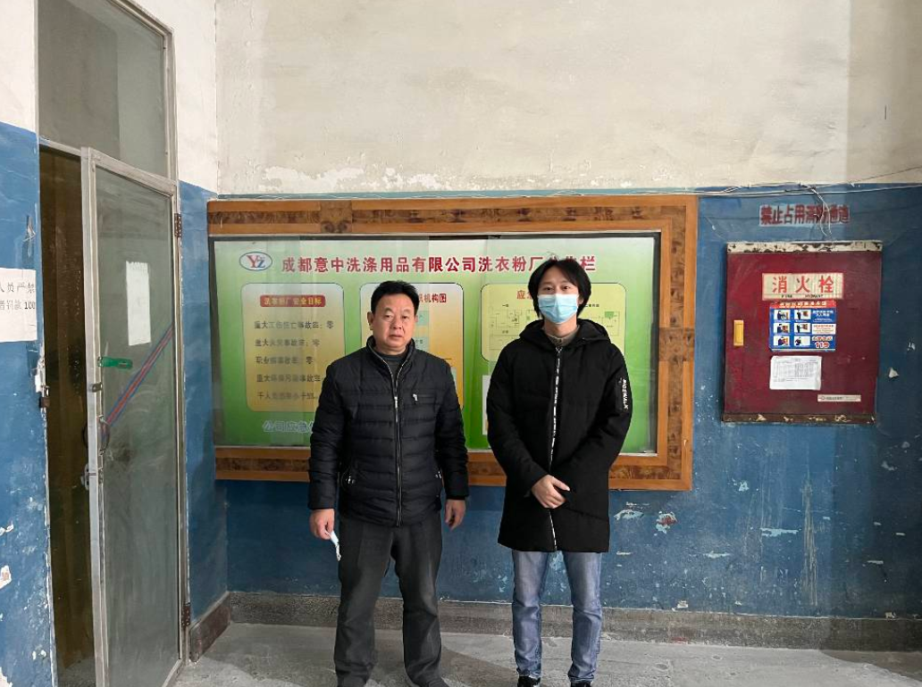
现场采样人员 | 林瑞英、叶晨文 | 现场采样时间及照片 | 2022.12.14 | 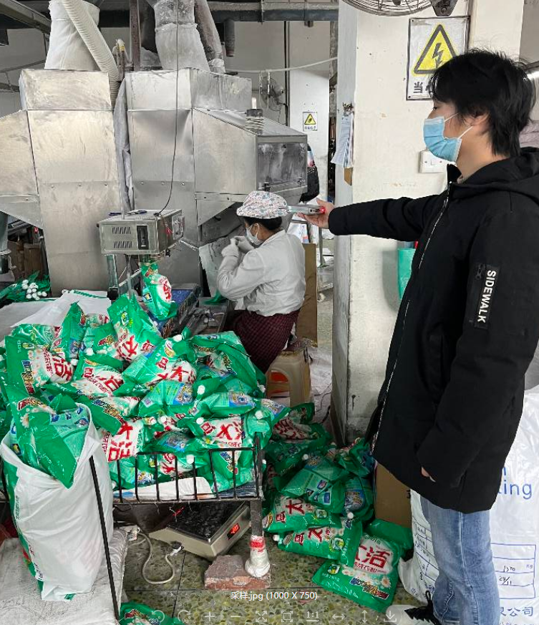
现场检测人员 | 林瑞英、叶晨文 | 现场检测时间及照片 | 2022.12.14
用人单位陪同人员 | 赵老师

